**РОССИЙСКИЙ УНИВЕРСИТЕТ ДРУЖБЫ НАРОДОВ**

**Факультет физико-математических и естественных наук**

**Кафедра прикладной информатики и теории вероятностей**

**ОТЧЕТ**

**ПО ЛАБОРАТОРНОЙ РАБОТЕ № 2**

*дисциплина:* *Архитектура компьютера*

Студент: Сулайманова Д.Ж

Группа: НБИбд-02-24

**МОСКВА**

2024г.

**Содержание**

1 Цель работы 3

2 Задание 4

3 Теоретическое введение 5

4 Выполнение лабораторной работы 6

**5 Вывод .......................................................................................10**

# 1.Цель работы

Ознакомиться с работой Git, выполнить задания в соответствии с лабораторной работы, а также составить отчет о выполненной работе.

# Задание

1. Изучить документацию приложенную к лабораторной работе
2. Настроить Гитхаб
3. Создать SSH ключ, а также рабочее пространство
4. Создание репозитория и настройка каталога курса
5. Выполнение заданий для самостоятельной работы

# 3.Теоретическое введение

Основные команды git

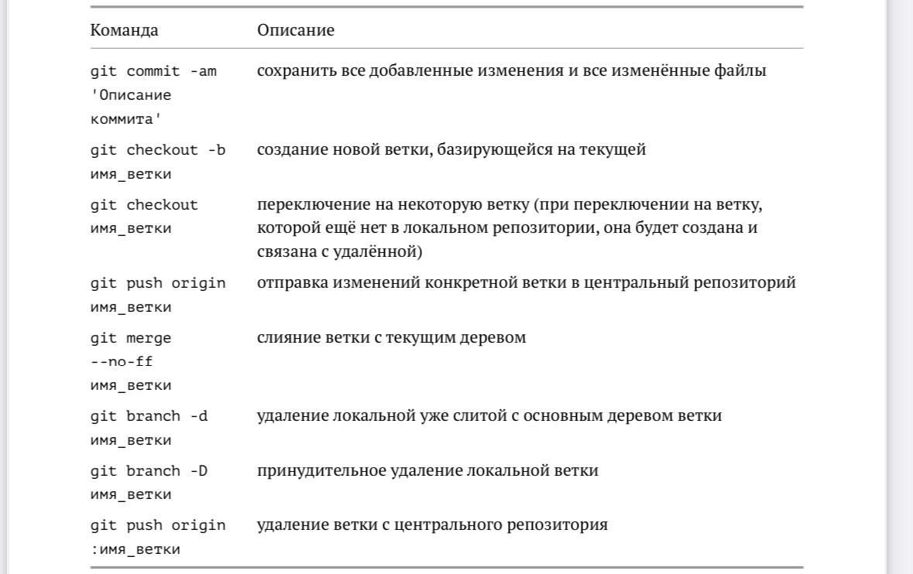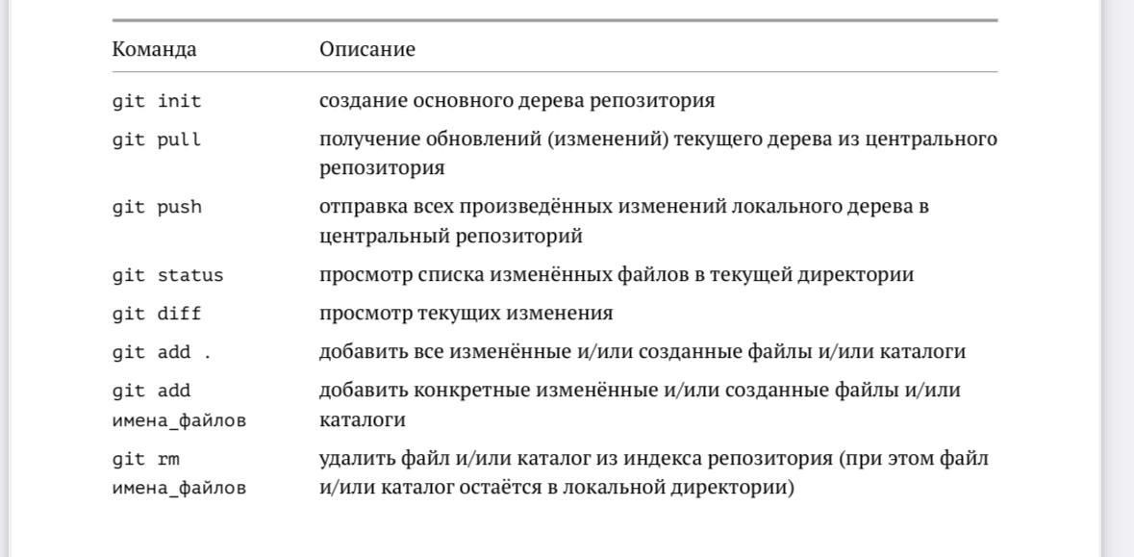

# 4.Выполнение лабораторной работы

В пункте 2.4.2 требуется сделать конфигурацию git (см рис.1)

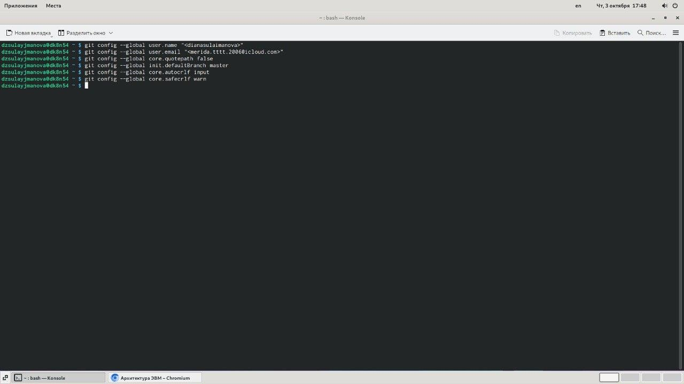

Базовая настройка git (рис.1)

В пунктах 2.4.3 - 2.4.4 требуется создать SSH ключ и рабочее пространство(см.

рис.2)

В пунктах 2.4.5-2.4.6 требуется создать репозиторию курса и настроить каталог курса (см рис.2)

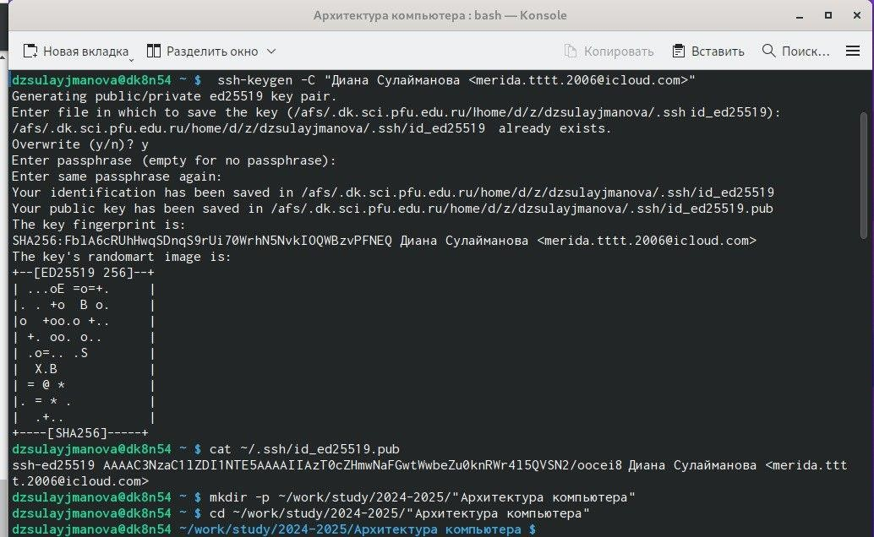

(рис.2)

-создание ssh ключа (рис.2)

-публичный ssh ключ (рис.2) -создание каталога для предмета (рис.2)

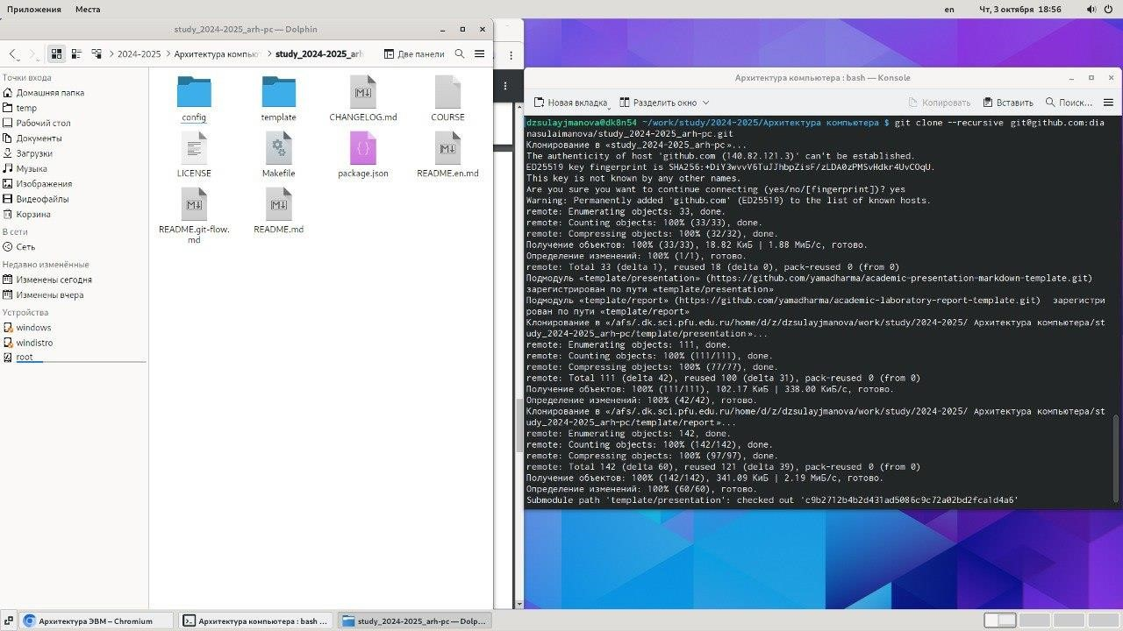

Клонирование репозитория (рис.3)

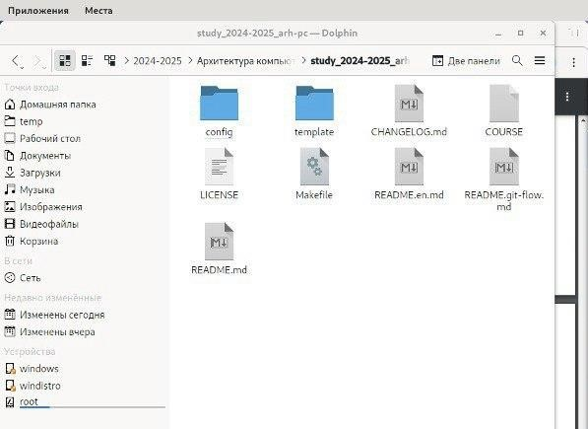

Удаление лишнего файла (рис.4)

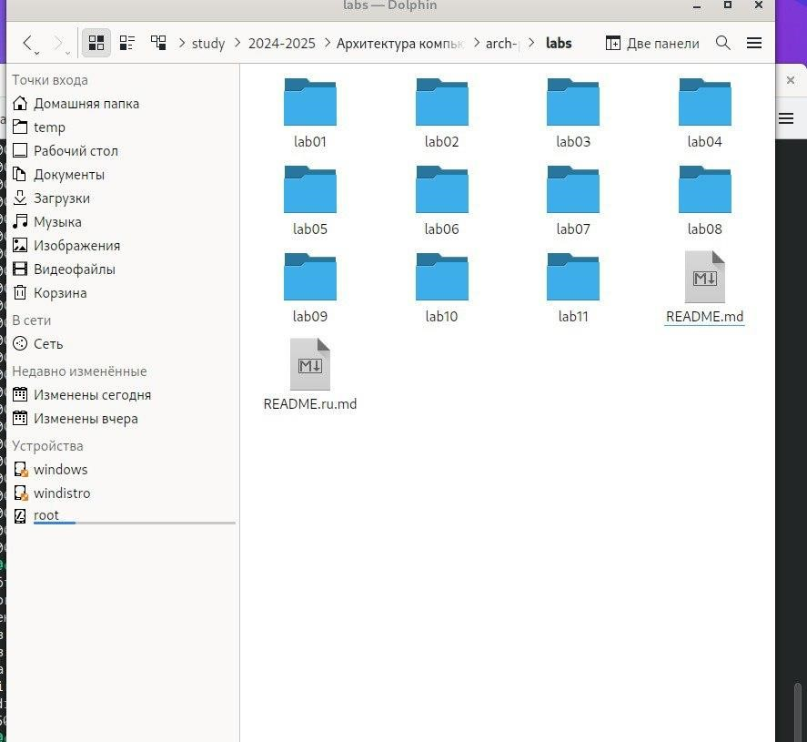

Использование команды make (рис.5)